SKRIPSI

PERAN ADVOKAT DALAM MEMBERIKAN PELAYANAN HUKUM SECARA CUMA-CUMA TERHADAP ORANG YANG TIDAK MAMPU DI DEWAN PIMPINAN CABANG PERHIMPUNAN ADVOKAT INDONESIA KOTA PADANG

Diajukan Untuk Memenuhi Sebagai
Syarat Untuk Mencapai Gelar Sarjana


Oleh:
M Zaki D Nur Ahbi
2210012111058

BAGIAN HUKUM PERDATA

FAKULTAS HUKUM
UNIVERSITAS BUNG HATTA
2026

No Reg: 721/Pdt/02/II-2026

HALAMAN PERSETUJUAN

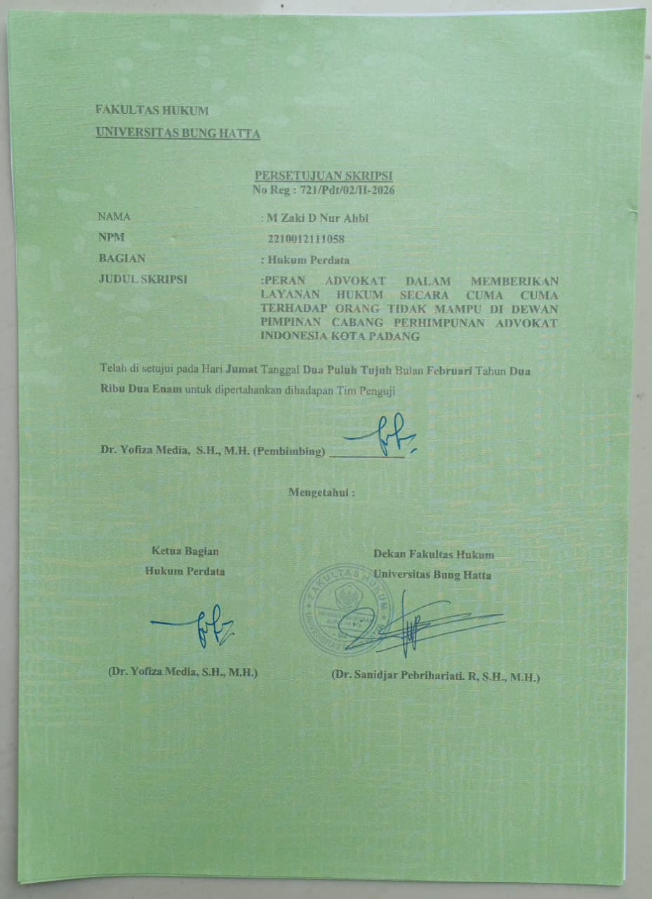

HALAMAN PENGESAHAN
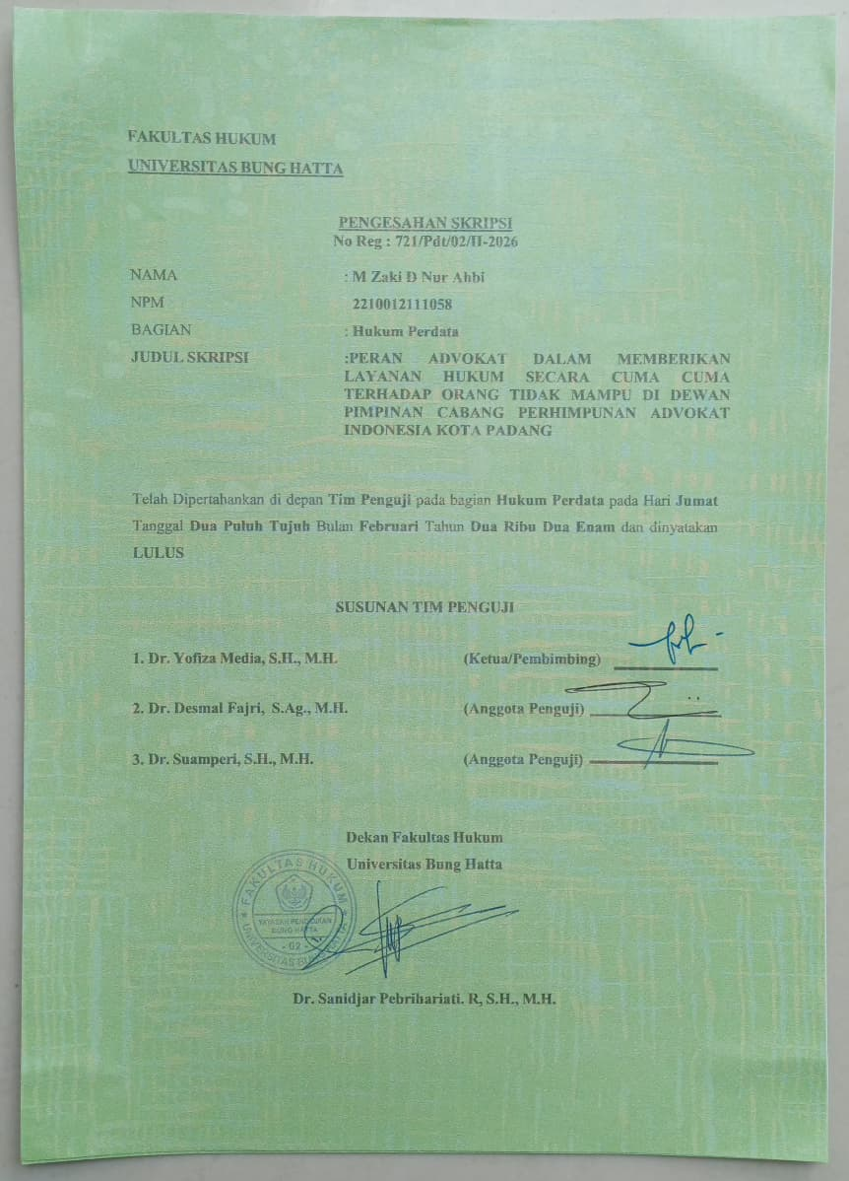

PERAN ADVOKAT DALAM MEMBERIKAN PELAYANAN HUKUM SECARA CUMA-CUMA TERHADAP ORANG YANG TIDAK MAMPU DI DEWAN PIMPINAN CABANG PERHIMPUNAN ADVOKAT INDONESIA KOTA PADANG

M Zaki D Nur Ahbi¹, Yofiza Media¹
¹Program Studi Ilmu Hukum, Fakultas Hukum, Universitas Bung Hatta
Email: m.zakinur03@gmail.com

ABSTRAK
Pemberian bantuan hukum secara cuma-cuma merupakan perwujudan prinsip persamaan di hadapan hukum (equality before the law) dan jaminan akses terhadap keadilan bagi masyarakat tidak mampu sebagaimana diatur dalam Undang-Undang Nomor 18 Tahun 2003 tentang Advokat dan Undang-Undang Nomor 16 Tahun 2011 tentang Bantuan Hukum. Namun, dalam praktiknya pelaksanaan bantuan hukum masih menghadapi berbagai hambatan yang berpotensi memengaruhi efektivitas layanan. Penelitian ini bertujuan untuk menganalisis efektivitas pemberian bantuan hukum secara cuma-cuma oleh Advokat di DPC PERADI Kota Padang, mengidentifikasi hambatan yang dihadapi dalam pelaksanaannya, serta mengkaji upaya yang dilakukan untuk mengatasi hambatan tersebut. Rumusan masalah dalam penelitian ini meliputi: (1) Bagaimana efektivitas pemberian bantuan hukum terhadap masyarakat tidak mampu oleh Advokat di DPC PERADI Kota Padang, (2) Apa saja hambatan yang dihadapi dalam pelaksanaannya, dan (3) Bagaimana upaya yang dilakukan untuk mengatasi hambatan tersebut. Metode penelitian yang digunakan adalah penelitian yuridis sosiologis dengan pendekatan perundang-undangan dan pendekatan lapangan melalui wawancara dengan advokat yang tergabung dalam Pusat Bantuan Hukum DPC PERADI Padang serta studi dokumen. Hasil penelitian menunjukkan bahwa secara sosiologis pelaksanaan bantuan hukum telah berjalan sesuai dengan ketentuan hukum yang berlaku, namun masih menghadapi hambatan berupa keterbatasan pendanaan, kendala geografis, rendahnya kesadaran hukum masyarakat, potensi penyalahgunaan status ketidakmampuan, serta belum optimalnya koordinasi dengan aparat penegak hukum lainnya. Untuk mengatasi hambatan tersebut, PBH DPC PERADI Padang melakukan berbagai langkah strategis, antara lain memperluas jaringan advokat, melakukan verifikasi lapangan, meningkatkan sosialisasi hukum, serta menjalin kerja sama kelembagaan guna mendukung keberlanjutan program bantuan hukum.

Kata Kunci: Advokat, Pelayanan Hukum Cuma-Cuma, Masyarakat Tidak Mampu, PBH PERADI.

THE ROLE OF ADVOCATES IN PROVIDING FREE LEGAL SERVICES TO THE UNABLE IN THE LEADERSHIP BOARD OF THE PADANG CITY BRANCH OF THE INDONESIAN ADVOCATES ASSOCIATION

M Zaki D Nur Ahbi¹, Yofiza Media¹
¹ Legal Studies Program, Faculty of Law, Bung Hatta University
Email: m.zakinur03@gmail.com
ABSTRACT
The provision of free legal aid is a manifestation of the principle of equality before the law and guarantees access to justice for the underprivileged as stipulated in Law Number 18 of 2003 concerning Advocates and Law Number 16 of 2011 concerning Legal Aid. However, in practice, the implementation of legal aid still faces various obstacles that have the potential to affect the effectiveness of services. This study aims to analyze the effectiveness of providing free legal aid by Advocates at DPC PERADI Padang City, identify obstacles faced in its implementation, and examine the efforts made to overcome these obstacles. The formulation of the problem in this study includes: (1) How effective is the provision of legal aid to the underprivileged community by Advocates at DPC PERADI Padang City, (2) What are the obstacles faced in its implementation, and (3) How efforts are made to overcome these obstacles. The research method used is sociological juridical research with a legislative approach and a field approach through interviews with advocates who are members of the DPC PERADI Padang Legal Aid Center and document studies. The results of the study show that sociologically the implementation of legal aid has run in accordance with the applicable legal provisions, but still faces obstacles in the form of limited funding, geographical constraints, low public legal awareness, potential abuse of disability status, and lack of optimal coordination with other law enforcement officials. To overcome these obstacles, PBH DPC PERADI Padang has taken various strategic steps, including expanding the advocate network, conducting field verification, increasing legal socialization, and establishing institutional cooperation to support the sustainability of legal aid programs.

Keywords: Advocates, Free Legal Services, Underprivileged Communities, PBH PERADI.

KATA PENGANTAR

Alhamdulillah, Puji dan Syukur Penulis ucapkan atas kehadirat Allah SWT yang telah melimpahkan Rahmat dan karunia-Nya serta petunjuk-Nya kepada penulis, tak lupa pula shalawat beriring salam penulis kirimkan kepada junjungan kita Nabi Muhammad SAW yang telah membawa kita dari zaman kebodohan ke zaman yang kita rasakan sekarang ini yang penuh dengan ilmu pengetahuan sehigga akhirnya penulis dapat menyelesaikan skripsi ini dengan judul “PERAN ADVOKAT DALAM MEMBERIKAN PELAYANAN HUKUM SECARA CUMA-CUMA TERHADAP ORANG YANG TIDAK MAMPU DI KOTA PADANG (DPC PERADI KOTA PADANG)”. Penulisan skripsi ini diselesaikan sebagai salah satu persyaratan untuk mencapai gelar Sarjana Hukum di Fakultas Hukum Universitas Bung Hatta.
Dalam penulisan skripsi ini penulis sudah banyak mendapatkan bantuan serta bimbingan dari berbagai pihak. Penulis mengucapkan terima kasih kepada dosen pembimbing Ibu Dr. Yofiza Media, S.H, M.H.
Penulis menyadari bahwa dalam penulisan skripsi ini banyak sekali mengalami kesulitan, namun berkat semua bantuan semua pihak yang berupa sumbangan pikiran, ide, bimbingan, serta motivasi yang sangat berarti kepada penulis. Alhamdulillah skripsi ini dapat terselesaikan dengan baik. Penulis juga mengucapkan terima kasih yang sebesar-besarnya kepada:
- Rektor Universitas Bung Hatta Ibu Prof. Diana Kartika
- Dekan Fakultas Hukum Universitas Bung Hatta Ibu Dr. Sanidjar Pebrihariati R, S.H., M.H.
- Wakil Dekan Fakultas Hukum Universitas Bung Hatta Bapak Dr. Suamperi S.H, M.H.
- Pembimbing Akademik Penulis yaitu Ibu Dr. Yofiza Media, S.H, M.H, yang telah membantu dan membimbing Penulis dari awal semester sampai semester sekarang.
- Ketua bagian Hukum Perdata Ibu Dr. Yofiza Media, S.H, M.H. yang telah merestui Penulis dalam proses menuju skripsi secara langsung maupun tidak langsung.
- Penguji I Bapak Dr. Desmal Fajri, S.Ag, M.H, yang telah mengarahkan Penulis saat ujian Seminar Proposal.
- Penguji II Bapak Dr. Suamperi S.H, M.H, yang telah mengarahkan Penulis saat ujian Seminar Proposal.
- Bapak/Ibu dosen-dosen Fakultas Hukum Universitas Bung Hatta yang telah memberikan Penulis ilmu dan pengetahuan sehingga Penulis memiliki kemampuan dalam Menyusun dan merancang skripsi ini dengan baik.
- Bapak/Ibu Tenaga Kependidikan Fakultas Hukum Universitas Bung Hatta yang telah memberikan pelayanan terbaik dalam menyusun dan merancang skripsi ini dengan baik.
- Penulis mengucapkan terima kasih yang sebesar-besarnya kepada Dewan Pimpinan Cabang Perhimpunan Advokat Indonesia Kota Padang yang telah memberikan izin, dukungan, serta kesempatan kepada penulis untuk melakukan penelitian dan memperoleh berbagai data serta informasi yang dibutuhkan dalam penyusunan skripsi ini.
- Penulis mengucapkan terima kasih yang sebesar-besarnya kepada kedua orang tua tercinta atas segala doa, pengorbanan, kasih sayang, serta dukungan yang telah diberikan kepada penulis selama menempuh pendidikan hingga akhirnya penulis dapat menyelesaikan skripsi ini.
- Penulis turut menyampaikan terima kasih kepada seseorang yang selalu memberikan dukungan, perhatian, serta motivasi kepada penulis selama proses penyusunan skripsi ini, sehingga penulis tetap semangat dalam menyelesaikan penelitian ini.
Kepada seluruh pihak yang ikut serta membantu selama perkuliahan dan kelancaran dalam penulisan skripsi ini yang tidak bisa penulis buatkan nama satu persatu kepada penulis sehingga skripsi ini dapat diselesaikan dengan baik.
Penulis menyadari bahwa skripsi ini masih jauh dari kata sempurna dan masih banyak terdapat kesalahan dan kekurangan. Oleh sebab itu, kritik dan saran pembaca sangat penulis harapkan. Akhir kata, penulis ucapkan terima kasih dan penulis berharap semoga skripsi ini dapat berguna bagi para pembaca umumnya, dan khususnya bagi mahasiswa Fakultas Hukum Universitas Bung Hatta.
Padang, Maret 2026
Penulis

M Zaki D Nur Ahbi
NPM: 2210012111058

DAFTAR ISI

HALAMAN PERSETUJUAN ii
HALAMAN PENGESAHAN iii
ABSTRAK iv
KATA PENGANTAR i
DAFTAR ISI iv
BAB I PENDAHULUAN 1
A. Latar Belakang 1
B. Rumusan Masalah 7
C. Tujuan Penelitian 8
D. Metode Penelitian 8
BAB II TINJAUAN PUSTAKA 13
A. Tinjauan Tentang Advokat 13
1. Pengertian Advokat 13
2. Kode Etik Advokat Indonesia 14
3. Tugas dan Fungsi Advokat 17
4. Hak dan Kewajiban Advokat 20
B. Tinjauan Bantuan Hukum Secara Cuma-Cuma 23
1. Pengertian Bantuan Hukum Secara Cuma-Cuma 23
2. Sejarah Bantuan Hukum Di Indonesia 24
3. Dasar Hukum mengenai Bantuan Hukum Secara Cuma-Cuma 29
4. Tujuan Bantuan Hukum Secara Cuma-Cuma 31
5. Pemberi Bantuan Hukum Secara Cuma-Cuma 32
6. Penerima Bantuan Hukum secara Cuma-Cuma 33
7. Syarat Dan Tata Cara Pemberian Bantuan Hukum 35
C. Tinjauan Orang Tidak Mampu 37
1. Pengertian Orang Tidak Mampu 37
2. Hak Orang Tidak Mampu Untuk Mendapatkan Bantuan Hukum 38
BAB III HASIL PENELITIAN DAN PEMBAHASAN 40
A. Efektivitas Pemberian Bantuan Hukum Terhadap Orang Yang Tidak Mampu Oleh Advokat di PERADI Cabang Kota Padang 40
B. Hambatan Dalam Pelaksanaan Pemberian Bantuan Hukum Terhadap Orang Yang Tidak Mampu Oleh Advokat di PERADI Cabang Kota Padang 49
C. Upaya Pada Hambatan Dalam Pelaksanaan Pemberian Bantuan Hukum Terhadap Orang Tidak Mampu Oleh Advokat di PERADI Cabang Kota Padang 54
BAB IV PENUTUP 62
A. Simpulan 62
B. Saran 63
DAFTAR PUSTAKA 66

BAB I
PENDAHULUAN

Latar Belakang
Profesi dapat didefinisikan sebagai aktivitas kerja pokok yang bertujuan untuk memperoleh penghidupan, yang pelaksanaannya mensyaratkan penguasaan kompetensi atau keahlian spesifik dari individu tersebut. Suatu profesi digolongkan sebagai profesi di bidang hukum apabila terdapat keterkaitan langsung dengan ranah hukum. Hal ini sejalan dengan prinsip bahwa semua profesi memerlukan penguasaan keahlian khusus yang relevan.
Seluruh jenis pekerjaan yang berkaitan dengan persoalan hukum dikategorikan sebagai profesi hukum. Peran esensial dari profesi ini adalah turut serta mewujudkan dan memelihara tatanan sosial yang tertib dan berkeadilan. Dalam konteks ini, hukum berfungsi sebagai instrumen untuk mencapai tujuan tersebut melalui penerapan kaidah hukum (norma perilaku). Kaidah-kaidah ini kemudian dilembagakan dalam bentuk hukum positif yang berlaku dan terorganisasi secara sistematis dalam tatanan hukum.
Eksistensi penyelenggara profesi hukum yang berkualitas serta berintegritas merupakan sebuah keniscayaan bagi bangsa yang beradab. Melalui mereka, penyelesaian berbagai persoalan yuridis di tengah masyarakat diharapkan dapat tercapai secara adil dan efisien. Penyelenggara profesi hukum menjadi pusat kepercayaan dan ketergantungan masyarakat dalam mencari keadilan. Sebagai pihak yang memegang peranan sentral, profesi hukum menuntut terpenuhinya berbagai kualifikasi dan kompetensi yang mencerminkan nilai-nilai moral dan profesionalitas. Sementara itu, masyarakat sebagai pihak yang membutuhkan layanan hukum mengharapkan hadirnya penyelenggara profesi hukum yang memiliki mutu tinggi serta mampu memberikan pelayanan hukum yang adil, etis, dan bertanggung jawab.
Setiap negara memiliki institusi yang berfungsi memberikan pelayanan hukum kepada individu atau badan yang memerlukannya, yang secara umum dikenal sebagai Advokat atau Pengacara. Mengutip Luhut M.P. Pangaribuan, terminologi "Advokat" adalah sebutan formal dalam konteks persidangan. Istilah ini pertama kali diidentifikasi dalam Bab IV Reglement op de Rechterlijke Organisatie en het Beleid der Justite (RO), yang mengatur susunan kehakiman. Dalam perkembangannya, penggunaan dan pengenalan istilah Advokat cenderung terbatas pada lingkungan praktisi hukum dan masyarakat.
Seorang Advokat diartikan sebagai seorang profesional yang bertugas memberikan layanan di bidang hukum, mencakup penanganan kasus di pengadilan (litigasi) dan di luar pengadilan (non-litigasi). Definisi ini, sebagaimana termuat dalam Pasal 1 angka (1) Undang-Undang Nomor 18 Tahun 2003 tentang Advokat, mensyaratkan bahwa penyedia jasa harus telah memenuhi semua persyaratan legal yang ditetapkan. Definisi ini diperkuat dalam Kode Etik Advokat Indonesia, tepatnya Pasal 1 huruf (a), dijelaskan bahwa status Advokat merujuk pada individu yang aktif memberikan bantuan hukum. Kegiatan ini mencakup segala bentuk pelayanan hukum di luar maupun di dalam lingkungan peradilan, asalkan dilaksanakan sesuai dengan regulasi yang telah ditetapkan., terlepas dari sebutan spesifiknya (seperti pengacara, penasehat hukum, atau konsultan hukum). Dengan demikian, peran Advokat mencakup secara menyeluruh aktivitas litigasi dan non-litigasi.
Profesi Advokat memegang peranan vital dalam penegakan hukum dan diakui memiliki kedudukan sosial yang tinggi, terutama di negara-negara maju. Karena tingginya minat masyarakat dan signifikansi peran profesi tersebut, diperlukan suatu regulasi yang bersifat spesifik. Regulasi (undang-undang) khusus ini berfungsi sebagai dasar hukum dan alat pengaturan bagi setiap penasihat hukum beserta lembaga penyedia layanan hukum.
Dengan disahkannya Undang-Undang Advokat, kedudukan profesi ini di Indonesia semakin kuat. Regulasi ini memberi otoritas penuh kepada organisasi Advokat untuk menentukan aturannya sendiri, termasuk proses penerimaan Advokat baru. Dampak penting lainnya adalah penyeragaman gelar bagi berbagai praktisi hukum (pengacara, penasihat, konsultan) di bawah nama Advokat, menempatkan mereka pada posisi yang seimbang dengan Catur Wangsa Penegak Hukum (Hakim, Jaksa, dan Polisi).
Advokat juga memiliki kontribusi penting dalam layanan profesional di luar pengadilan. Kebutuhan jasa hukum non-litigasi oleh Advokat terus bertumbuh, didorong oleh meningkatnya kompleksitas isu-isu sosial dalam lanskap kehidupan global yang semakin terbuka dan dinamis. Melakukan kegiatan seperti pemberian konsultasi hukum, pendampingan dalam proses negosiasi, serta penyusunan kontrak-kontrak bisnis, profesi Advokat turut memberikan kontribusi signifikan dalam pemberdayaan masyarakat dalam upaya pembaruan dan pengembangan hukum nasional.
Tugas seorang Advokat tidak dapat dipandang semata-mata sebagai pekerjaan (vocation beroep), melainkan sebagai suatu profesi yang memiliki nilai moral dan tanggung jawab sosial yang tinggi. Profesi Advokat tidak hanya berorientasi pada aspek ekonomi atau pemenuhan kebutuhan materi, tetapi juga mengandung dimensi sosial yang luhur dalam kehidupan bermasyarakat. Julukan officium nobile (profesi mulia) melekat pada profesi ini karena adanya tuntutan fundamental untuk membela setiap orang. Advokat wajib memberikan pembelaan tanpa diskriminasi dalam bentuk apa pun, mengabaikan perbedaan latar belakang, ras, agama, status sosial, ekonomi, keyakinan politik, gender, maupun ideologi.
Kewajiban Advokat kepada masyarakat salah satunya adalah memberikan bantuan jasa hukum kepada mereka yang secara ekonomi tidak mampu (miskin). Pasal 7 huruf h Kode Etik Advokat Indonesia menyebutkan, “Advokat mempunyai kewajiban untuk memberikan bantuan hukum secara cuma-cuma (prodeo) bagi orang yang tidak mampu”.
Kewajiban Advokat dalam memberikan bantuan hukum secara cuma-cuma perlu dipahami sebagai bentuk kontribusi serta tanggung jawab sosial (social donation dan social responsibility) yang melekat pada peran dan fungsi sosial profesi Advokat. Kewajiban tersebut merupakan bagian integral dari tanggung jawab profesional advokat dan telah diatur secara tegas dalam Pasal 4 angka 9 Undang-Undang Advokat.
Istilah “bantuan hukum” pada dasarnya merupakan terjemahan dari dua konsep yang berbeda, yakni legal aid dan legal assistance. Legal aid merujuk pada pemberian bantuan hukum secara cuma-cuma atau gratis, khususnya kepada individu atau kelompok masyarakat yang kurang mampu. Sementara itu, legal assistance digunakan untuk menggambarkan pemberian jasa hukum oleh Advokat dengan menerima pembayaran atau honorarium. Dalam konteks persamaan kedudukan di hadapan hukum, bantuan hukum merupakan hak masyarakat miskin yang diberikan tanpa biaya (pro bono publico).
Konstitusi mengamanatkan bahwa setiap orang berhak memperoleh pengakuan, jaminan, perlindungan, serta kepastian hukum yang adil, sekaligus perlakuan yang sama di hadapan hukum sebagai bagian dari perlindungan Hak Asasi Manusia. Oleh karena itu, negara bertanggung jawab untuk menyediakan bantuan hukum bagi orang atau kelompok masyarakat miskin sebagai wujud pemenuhan akses terhadap keadilan. Amanat konstitusional tersebut kemudian ditindaklanjuti melalui pembentukan Undang-Undang Nomor 16 Tahun 2011 tentang Bantuan Hukum. Undang-undang ini mengatur mekanisme perlindungan hak warga negara dalam menjalani proses hukum.
Berdasarkan ketentuan Undang-Undang Nomor 16 Tahun 2011 tentang Bantuan Hukum didefinisikan sebagai jasa hukum yang diberikan oleh pemberi bantuan hukum kepada penerima bantuan hukum secara cuma-cuma. Penerima bantuan hukum diklasifikasikan sebagai setiap orang atau kelompok orang miskin yang tidak mampu memenuhi hak-hak dasar secara layak dan mandiri. Hak atas bantuan hukum merupakan salah satu hak fundamental setiap warga negara, mengingat dalam setiap proses hukum, khususnya dalam perkara pidana, seseorang yang ditetapkan sebagai tersangka atau terdakwa pada umumnya tidak berada dalam posisi yang memungkinkan untuk melakukan pembelaan secara mandiri. Untuk menjamin perlindungan hak-hak tersangka atau terdakwa serta terselenggaranya proses peradilan yang adil, setiap terdakwa berhak memperoleh bantuan hukum.
Kota Padang sebagai salah satu kota besar yang penduduknya berasal dari berbagai lapisan sosial memiliki potensi untuk terlibat dalam berbagai masalah hukum terutama tindak pidana baik sebagai pelaku kriminal maupun korban kejahatan. Rata-rata pelaku kriminal itu memiliki latar belakang ekonomi dan pendidikan yang rendah. Tuntutan biaya hidup saat ini yang semakin tinggi memaksa mereka menghalalkan segala cara untuk dapat memperoleh uang secara instan agar dapat bertahan hidup seperti menjadi pengedar narkoba, pencuri atau perampok. Orang yang terlibat tindakan kriminal nantinya akan berhadapan dengan hukum dan apabila dituntut hukuman lima tahun atau lebih seorang tersangka atau terdakwa wajib didampingi advokat dalam menjalani serangkaian proses hukum tersebut.
Seiring berjalannya waktu profesi Advokat dirasa semakin komersial, hal ini berkaitan dengan perubahan tingkat profesionalitas dan terjadinya tuntutan spesialisasi Advokat. Profesi Advokat semakin menjadi tempat mencari keuntungan dan bukan lagi sebagai sarana perjuangan membela hak-hak rakyat miskin.
Berkenaan dengan isu yang muncul, penting untuk menginvestigasi lebih dalam pemberian bantuan hukum secara cuma-cuma, mengingat jaman sekarang ini sudah sulit ditemui seseorang yang mau melakukan pekerjaan tanpa memperoleh imbalan dan banyak pandangan negatif dimasyarakat yang menilai profesi Advokat hanya berpihak kepada golongan yang memiliki kemampuan ekonomi tinggi. Oleh karena itu, penulis tertarik untuk meneliti permasalahan tersebut dengan judul: “PERAN ADVOKAT DALAM MEMBERIKAN PELAYANAN HUKUM SECARA CUMA-CUMA TERHADAP ORANG YANG TIDAK MAMPU DI DEWAN PIMPINAN CABANG PERHIMPUNAN ADVOKAT INDONESIA KOTA PADANG.

Rumusan Masalah
Dari uraian tersebut di atas, maka terdapat rumusan masalah dalam penelitian ini sebagai berikut:
- Bagaimanakah efektivitas pemberian bantuan hukum terhadap orang yang tidak mampu oleh Advokat di PERADI Cabang Kota Padang?
- Apa saja hambatan dalam pelaksanaan pemberian bantuan hukum terhadap orang yang tidak mampu oleh Advokat di PERADI Cabang Kota Padang?
- Bagaimanakah upaya dalam mengatasi hambatan dalam pelaksanaan pemberian bantuan hukum terhadap orang yang tidak mampu oleh Advokat di PERADI Cabang Kota Padang?

Tujuan Penelitian
Penelitian ini memiliki beberapa tujuan, diantaranya :
- Untuk menganalisis efektivitas dan pelaksanaan bantuan hukum dalam beracara secara cuma-cuma (prodeo) oleh Advokat di PERADI Cabang Kota Padang.
- Untuk menganalisis kendala-kendala apa saja yang dihadapi oleh Advokat di PERADI Cabang Kota Padang dalam memberikan bantuan hukum secara cuma-cuma.
- Untuk menganalisis upaya dalam mengatasi hambatan dalam pelaksanaan pemberian bantuan hukum terhadap orang yang tidak mampu oleh Advokat di PERADI Cabang Kota Padang.

Metode Penelitian
Untuk memperoleh hasil dari apa yang penulis harapkan, maka sesuai dengan permasalahan yang telah ditetapkan maka penulis melakukan penelitian dengan cara :
- Jenis Penelitian
Metode Penelitian yang digunakan dalam penelitian ini adalah yuridis sosiologis (socio legal research). Metode penelitian hukum sosiologis atau empiris, yang juga sering disebut sebagai penelitian lapangan, merupakan jenis penelitian hukum yang bertolak dari data primer. Istilah “penelitian lapangan” digunakan karena berbeda dengan penelitian hukum normatif yang didasarkan pada data sekunder, penelitian hukum sosiologis berfokus pada data yang diperoleh langsung dari masyarakat sebagai sumber utama melalui kegiatan penelitian lapangan. Data primer ini menggambarkan hukum sebagai cerminan dari realitas kehidupan sosial, berupa abstraksi terhadap perilaku-perilaku yang benar-benar terjadi di masyarakat serta berupaya memperoleh keteragan empiris (empirical regularities).
- Sumber Data
- Data Primer
Penelitian hukum sosiologis atau empiris merupakan pendekatan penelitian yang berfokus pada pengkajian hukum dalam konteks sosialnya, dengan menitik beratkan pada data primer atau data dasar sebagai sumber utama. Data primer ini diperoleh secara langsung dari sumber pertama, yaitu perilaku, tindakan, serta interaksi masyarakat yang mencerminkan bagaimana hukum berfungsi dan diterapkan dalam kehidupan nyata. Penelitian hukum sosiologis tidak hanya menelaah hukum sebagai norma tertulis, tetapi juga berupaya memahami hukum sebagai suatu gejala sosial yang hidup dan berkembang di masyarakat.
- Data Sekunder
Data sekunder merupakan jenis data yang diperoleh secara tidak langsung oleh peneliti, yaitu data yang telah dikumpulkan, diolah, atau disajikan sebelumnya oleh pihak lain dan kemudian dimanfaatkan sebagai sumber informasi pendukung penelitian.

- Teknik Pengumpulan Data
- Wawancara
Wawancara merupakan suatu bentuk interaksi interpersonal yang berlangsung secara langsung atau tatap muka (face to face), dimana pewawancara berperan aktif dalam mengajukan serangkaian pertanyaan yang telah disusun secara sistematis dengan tujuan memperoleh informasi atau jawaban yang relevan dengan permasalahan peneliti. Melalui proses responden diharapkan memberikan keterangan yang dapat mendukung pengumpulan data sosiologis sesuai dengan fokus dan tujuan penelitian yang sedang dilakukan.
Teknik wawancara yang digunakan adalah teknik wawancara semi terstruktur. Wawancara semi terstruktur merupakan bentuk wawancara yang dilaksanakan dengan pedoman yang disusun berdasarkan pengembangan topik penelitian. Dalam pelaksanaanya, pewawancara telah menyiapkan pedoman atau daftar pertanyaan, urutan maupun bentuk pertanyaan dapat disesuaikan dengan arah dan dinamika percakapan. Pendekatan ini dipandang sebagai bentuk wawancara yang lebih adaptif, karena tetap mempertahankan pertanyaan inti guna menjaga fokus penelitian dan juga memungkinkan pewawancara untuk mengeksplorisasi topik-topik lain yang relevan secara lebih mendalam sesuai konteks pembicaraan.
Responden dalam penelitian ini terdiri atas tiga orang advokat yang seluruhnya merupakan bagian dari Dewan Pimpinan Cabang (DPC) PERADI Padang dan berperan aktif dalam Pusat Bantuan Hukum. Wawancara pertama dilaksanakan dengan Bapak Afdal Wirawan selaku Ketua Pusat Bantuan Hukum DPC PERADI Padang, yang memberikan penjelasan mengenai kebijakan, prosedur, serta pelaksanaan pemberian bantuan hukum di lingkungan organisasi tersebut. Wawancara kedua dilakukan dengan Bapak Yoga Pratama sebagai anggota Pusat Bantuan Hukum DPC PERADI Padang, untuk memperoleh gambaran terkait praktik pemberian bantuan hukum secara langsung kepada masyarakat. Adapun wawancara ketiga dilaksanakan dengan Ibu Upik Riski Ramona yang juga merupakan anggota Pusat Bantuan Hukum DPC PERADI Padang, guna melengkapi data penelitian serta memperkaya analisis mengenai implementasi bantuan hukum, khususnya dalam pelaksanaan tugas dan fungsi advokat di lapangan.
- Studi Dokumen
Studi dokumen merupakan metode pengumpulan data yang memanfaatkan berbagai bentuk bahan tertulis maupun visual, seperti dokumen, arsip, dan foto, sebagai sumber informasi penelitian. Metode ini telah lama digunakan dalam kegiatan ilmiah karena dokumen dianggap memiliki nilai penting sebagai sumber data yang dapat dimanfaatkan untuk melakukan verifikasi, interprestasi, serta analisis terhadap fenomena yang diteliti. Melalui studi dokumen, peneliti dapat memperoleh data historis maupun kontekstual yang relevan untuk mendukung, memperkuat, atau bahkan memprediksi hasil penelitian yang sedang dilakukan.
- Analisis Data
Analisis bahan hukum yang digunakan yaitu analisis kualitatif. Analisis kualitatif adalah apabila data yang diperoleh dalam penelitian didominasi oleh data sekunder atau bersumber dari kepustakaan, serta hanya memiliki unsur monografis atau berupa kasus-kasus individual yang tidak memungkinkan untuk diklasifikasikan ke dalam suatu struktur tertentu. Analisis kualitatif dilakukan dengan cara mengelompokkan data berdasarkan aspek-aspek yang relevan dengan fokus penelitian, tanpa melibatkan penggunaan angka-angka secara statistik. Data tersebut dapat diperoleh melalui berbagai metode seperti observasi, wawancara, telaah dokumen, maupun rekaman audio. Seluruh data yang diperoleh, dikumpulkan untuk selanjutnya akan ditelaah dan dianalisis

Sidharta B.A., 2020, Etika Profesi Hukum: Suatu Panduan, Kencana, Jakarta, hlm 7-8.
Winarta F.H., 2019, Profesi Hukum: Etika dan Tanggung Jawab, Badan Penerbit Fakultas Hukum Universitas Indonesia, Jakarta, hlm. 16.
Sidharta B.A., 2022, Ilmu Hukum Indonesia: Upaya Mewujudkan Keilmuan Hukum Positif yang Melayani Terwujudnya Keadilan Bermasyarakat, PT Remaja Rosdakarya, Bandung, hlm. 1-5
Sidharta B.A., Op.cit. hlm. 1
Santoso, A. M., 2021, Eksistensi Gerakan Bantuan Hukum Menurut Peraturan Yang Pernah Ada Dan Masih Berlaku Di Indonesia, Jurnal Dialektika Hukum, Vol 3 No 2, hlm. 193-210.
Winarta F.H., 2019, Advokat Indonesia: Citra, Idealisme, dan Etika, Gramedia Pustaka Utama, Jakarta, hlm. 17-18.
Luhut M.P. Pangaribuan, 2021, Advokat: Organisasi dan Kedudukannya Dalam Kekuasaan Kehakiman, Paparan Sinar Sinanti, Jakarta, hlm. 25-30.
Sudiro A., Hukum Profesi Advokat di Indonesia, Rajawali Pers, Jakarta, hlm. 42-58.
Sidharta B.A, Op.cit, hlm. 35-48
Komite Kerja Advokat Indonesia, Kode Etik Advokat Indonesia, Pasal 7 Huruf h.
Kinanty, Dhea, Pramestia Andini Putri, and Fauziah Lubis, 2023, “Peranan Advokat Dalam Pemberian Bantuan Hukum Kepada Orang Yang Tidak Mampu Berdasarkan UU No 16 Tahun 2011 Tentang Bantuan Hukum”, As-Syar'i: Jurnal Bimbingan & Konseling Keluarga Vol 5 No 2 hlm 451-461.
Jimly Asshiddiqie, 2021, Konstitusi dan Konstitusionalisme Indonesia, Sinar Grafika, Jakarta, hlm. 140-155.
Edi Junaedi, 2020, "Akses Keadilan bagi Masyarakat Miskin melalui Pemberian Bantuan Hukum", Jurnal RechtsVinding: Media Pembinaan Hukum Nasional, Vol. 9 No 3, hlm. 451-458.
Maiyestati, 2022, Metode Penelitian Hukum, LPPM Universitas Bunghatta, Padang, hlm. 24.
Ibid. hlm. 56.
Sugiyono, 2022, Metode Penelitian Kuantitatif, Kualitatif dan R&G, Alfa Beta, Bandung, hlm. 213.
Ibid. hlm. 190
Lexi J Moleong, 2021, Metedologi Penulisan Kualitatif, Edisi Revisi, Remaja Rosdakarya, Bandung, hlm. 186.
Ibid. hlm. 216.
Ibid. hlm. 244.

